淡江時報 第 996 期
韋恩大學副校長 參訪淡水蘭陽校園
學校要聞
【記者閩家瑋淡水校園報導】17、18日美國韋恩州立大學（Wayne State University）學術副校長Dr.Margaret Winters伉儷、Dr. Ahmad M. Ezzeddine, Associate Vice President, Educational Outreach and International Programs等5人來校參訪淡水校園和蘭陽校園。17日參觀覺生紀念圖書館後，由國際事務副校長戴萬欽代表歡迎來校外，並以影片介紹本校的歷史、國際交流等成果，還有國際長李佩華、工學院院長何啟東、全發院院長劉艾華、研發長王伯昌等人出席交流。Dr.Margaret Winters表示，該校持續進行提升學生的國際觀，藉此合作機會彼此提升境外生人數。18日則由電機系系主任陳巽璋帶領他們至蘭陽校園進行參觀，了解蘭陽校園的全英語住宿學院的特色。
2016/03/24

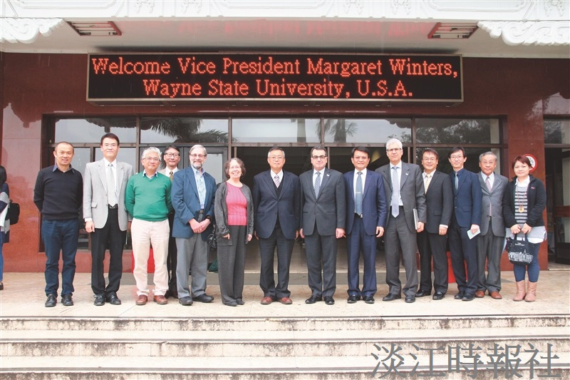
17、18日美國韋恩州立大學（Wayne State University）學術副校長Dr.Margaret Winters伉儷、Dr. Ahmad M. Ezzeddine, Associate Vice President, Educational Outreach and International Programs等5人來校參訪淡水校園和蘭陽校園。?
（攝影／閩家瑋）

